Міністерство освіти і науки
Національний Технічний Університет України
«Київський політехнічний інститут імені Ігоря Сікорського»
Факультет Інформатики та Обчислювальної Техніки
Кафедра обчислювальної техніки

Лабораторна робота №2

з курсу «Архітектура комп’ютерів-3»

Виконав:
студент 3 курсу групи ІО-81
Павловець Олександр

Перевірив:
Каплунов А. В.

Київ 2021
Тема: Створення мінімального програмного проекту на мові асемблера.
Мета: Створити мінімальний проект, перевірити виконання відлагоджувачем.

https://github.com/AleksFromUa/AK3_labs/tree/main/lab2

Лістинг файлу lab1.S

.global lab1
.syntax unified
.global lab1
.syntax unified
#define a #2
#define b #8
#define c #2
lab1:
push {lr}
// calculate
mov r0, a
mov r1, b
mov r2, c
bl calc
pop {pc}
calc:
push { r4, r5, lr }
add r5, r0, r1
mov r4, #2
sdiv r5, r4
mov r0, r2
bl factorial
add r0, r5
pop { r4, r5, pc }

factorial:
//param: 1 number
push { r4 }
mov r4, 1
.fact_calc:
mul r4, r0
subs r0, #1
bne .fact_calc
mov r0, r4
pop { r4 }
bx lr

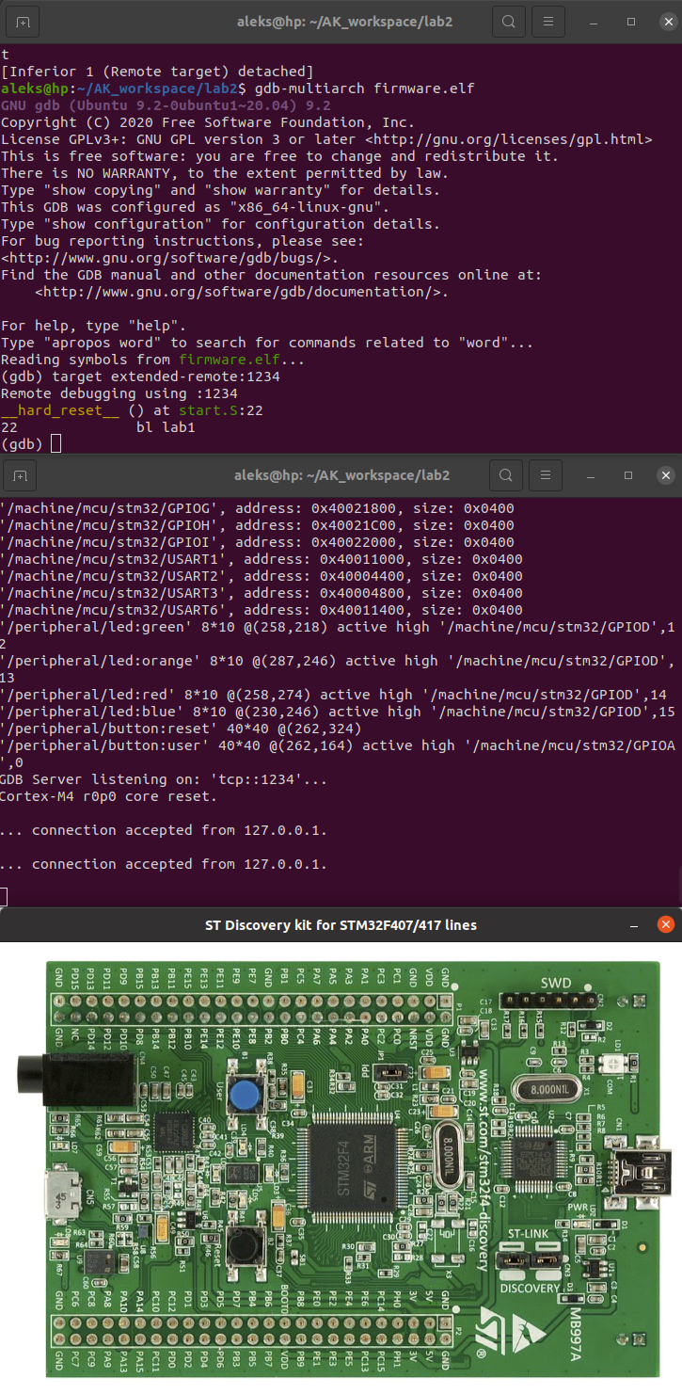
layout regs на початку

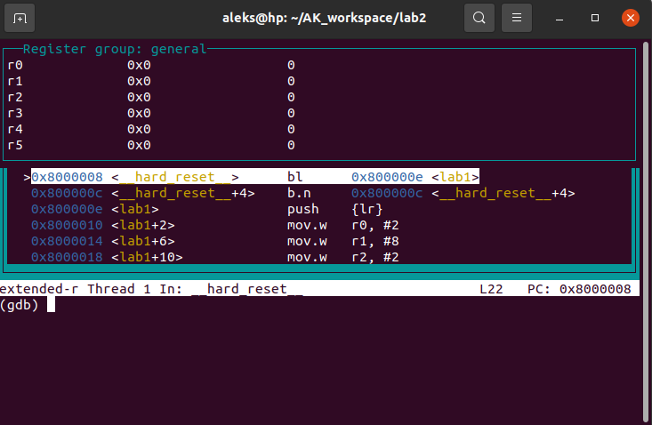
layout regs після завершення програми

Висновок
В ході виконання лабораторної роботи було створено мінімальний проект на мові асемблера, модифіковано його для виконання завдання і перевірено виконання за допомогою емулятора та інструменту layout regs.

